SPLASH 2016 12, 13 y 14 Febrero
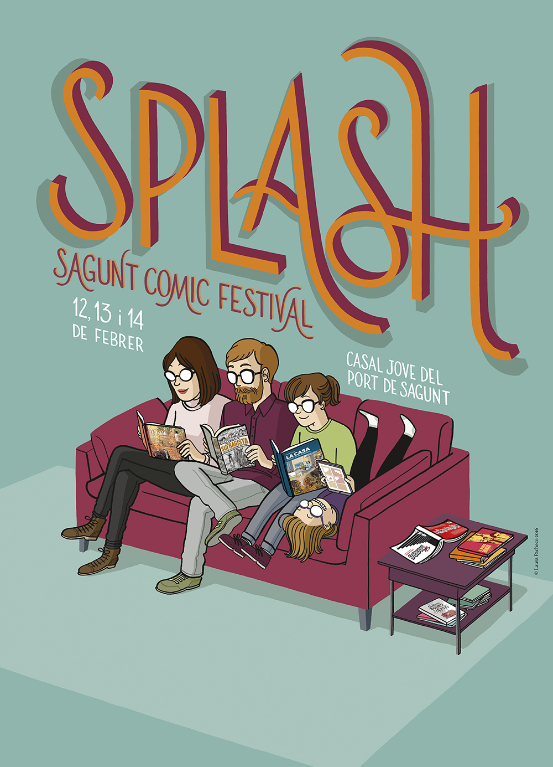
Cartel del SPLASH, obra de Laura Pacheco

SPLASH 3: ¡Qué no pare la diversión! Sagunt Comic Festival

La tercera edición del SPLASH ya está entintada. Desde la Concejalía de Juventud del Ayuntamiento de Sagunto hemos preparado toda una serie de actividades alrededor del mundo del cómic. Queremos que sea una divertida fiesta para toda la familia. Pero nosotros solo ponemos los medios, así que deseamos todo vuestro apoyo. Vuestra presencia activa. Vuestras sonrisas.
Los días 12, 13 y 14 de Febrero tendremos una maravillosa vorágine de bocadillos y viñetas aglutinadas en nuestro (vuestro) SPLASH. Al igual que el año pasado, esta tercera edición contiene una gran diversidad de acciones creativas, una parte lúdica potente y por supuesto, los autores más destacados del panorama nacional. Contaremos con la presencia del maestro Carlos Giménez, que será el gran homenajeado y recibirá de manos de su amigo Álvaro Pons el Premio Una vida de viñetas 2015. Contaremos con dos exposiciones. La primera está dedicada al 35º aniversario de la editorial La Cúpula, con una representación de ilustraciones de portadas emblemáticas. Otra de las exposiciones será Sagunt Z: Living Zombieland, un repaso por el universo zombi en el manga y el anime, obra de los cachorros del Mangetsu.
Proyectaremos cine para todas las edades. Charlas, videojuegos y una sección de Auto-editados e Ilustraciones, comandado por los más jóvenes. Rendiremos cumplido homenaje a la editorial La Cúpula con el pase de un documental sobre su historia.
Los galardonados del SPLASH 2016 nos visitarán para recibir sus premios. Carlos Giménez, Paco Roca, Daniel Torres, Nadar y Orgullo y Satisfacción. Para los más pequeños de la casa hemos preparado juegos, talleres y zona de hinchables.
En la zona de stands, contaremos con algunas de las más interesantes editoriales, librerías y fanzines que exponen sus interesantes catálogos para nosotros, y además, acompañados por sus artistas gráficos.
AUTORES SPLASH 2016
Los autores que estarán con nosotros son: Carlos Giménez, Sento Llobell, Nadar (Pep Domínguez), Cristina Durán y Miguel Á. Giner, Daniel Torres, Ana Oncina, Mique Beltrán, Paco Roca, Álvaro Ortiz, Elías Taño, Anastasia Bengoechea, Sergio Bleda, Nathalie Bellón, Carles Ponsí, Laura Pacheco (autora del cartel), Toni Cabo, Richard Vilbor, Núria Tamarit, Xulia Vicente

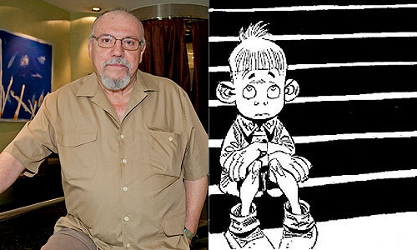 Carlos Giménez Premio Viñetas de Vida 2015

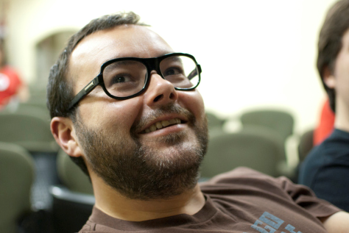 Albert Monteys. Recoge el premio para Orgullo y Satisfacción

Sento Llobell

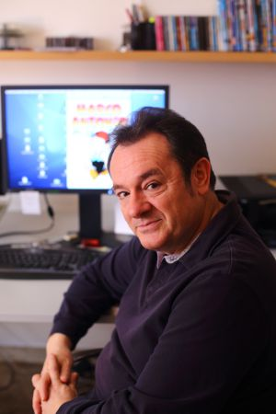 Mique Beltrán

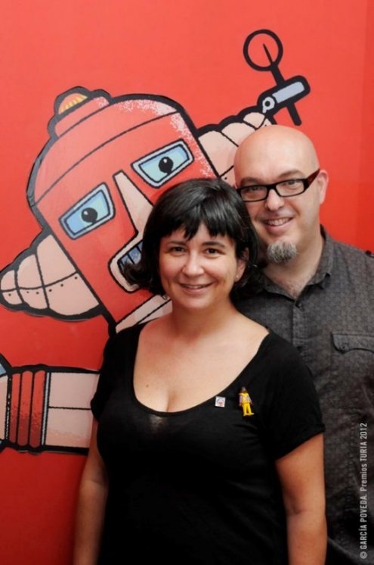 Cristina Durán y Miguel A. Giner
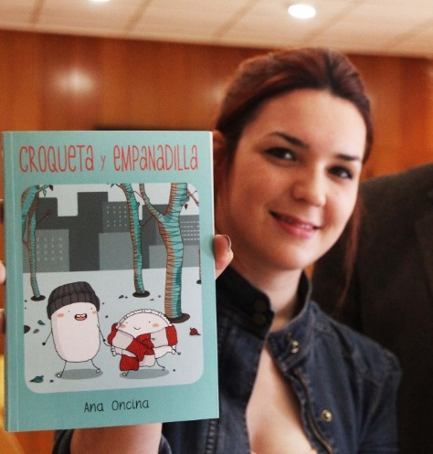 Ana Oncina
Anastasia Bengoechea

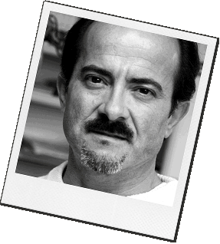 Daniel Torres. Premio Mejor Cómic 2015 por La Casa

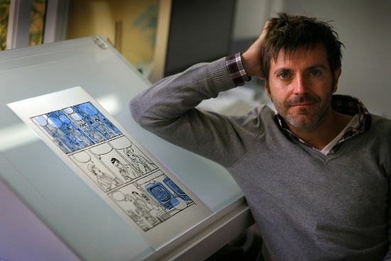 Paco Roca. Premio Mejor Novela Gráfica Nacional 2015 por La Casa

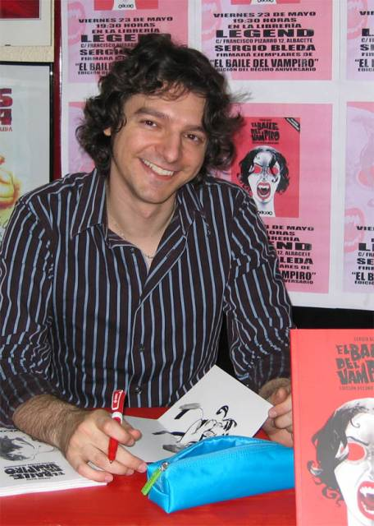 Sergio Bleda
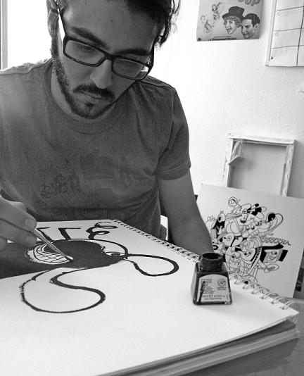 Elías Taño

Laura Pacheco. Autora del Cartel Splash 2016
Nadar (Pep Domínguez), Premio Entender el presente 2015
Álvaro Ortiz
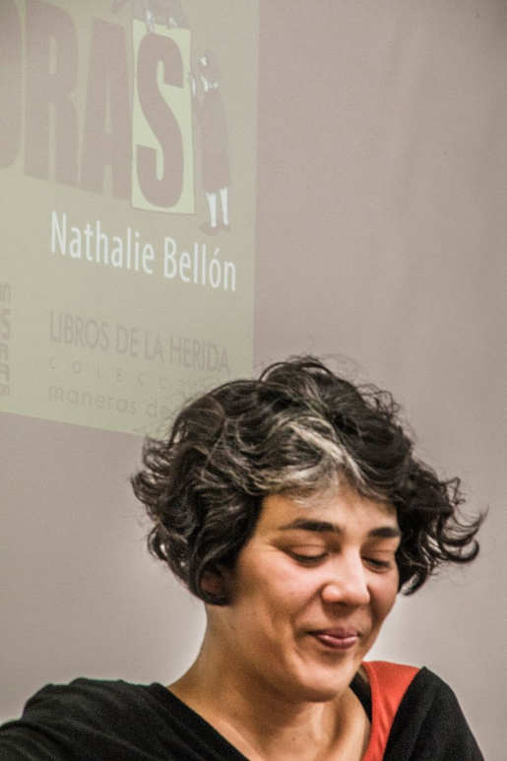 Nathalie Bellón

Carles Ponsí

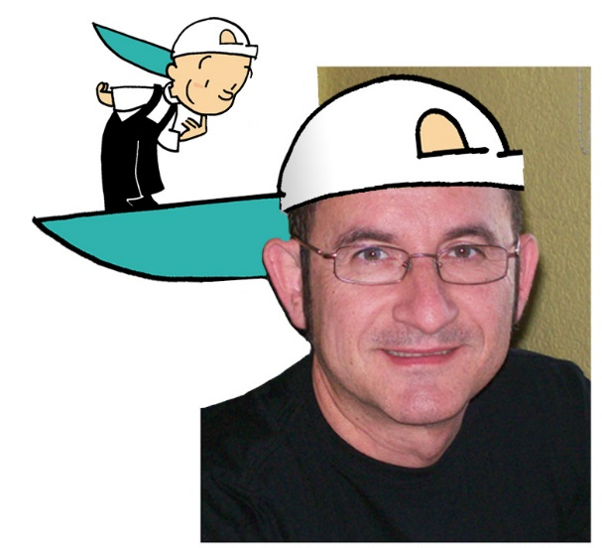Toni Cabo

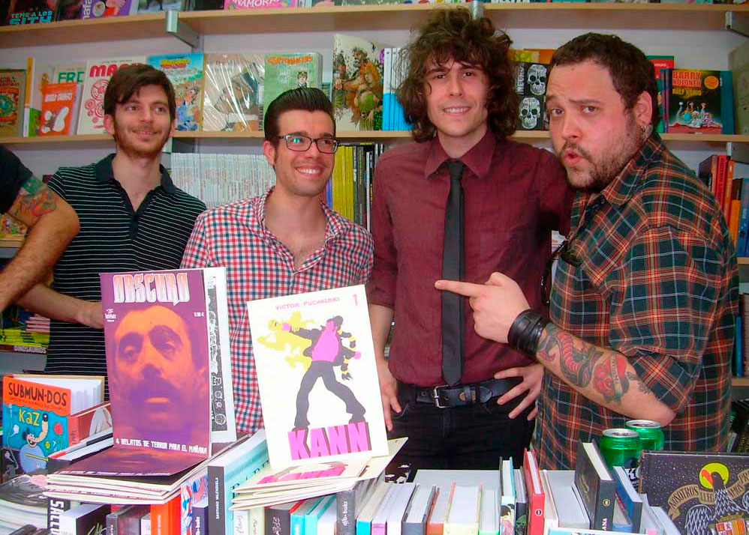 Vida de los más extraordinarios Inefables. René Parra, Cesar Sebastián, Adrián Bago y Victor Puchalski.

EDITORIALES-STANDS SPLASH 2016
Las editoriales, librerías y fanzines que exponen su material son: La Cúpula – Astiberri Editorial – Cómics de Colección – Grafito Editorial – Librería El Puerto – Futurama – Arròs Negre – Dib.buks Editorial – Mis 3 Dragones – El Nadir Editorial – Inefable Tebeos- Jojimbo Cómics- Sección Autoedición e Ilustración.

ACTIVIDADES SPLASH 2016
Durante la celebración del SPLASH contaremos con un montón de actividades en una propuesta lúdica para toda la familia.
TALLERES
Taller de Boro, Moro y Puromoro”
Toni Cabo, ilustrador y autor del cómic infantil-juvenil “Boro, Moro y Puromoro” nos propone un divertido taller alrededor de los personajes más destacados de este clásico cómic valenciano reeditado el año pasado. Domingo 14 de 11:30 a 13:00 horas.
Taller “El Fanzine Mural”
Elías Taño, el coordinador y alma mater de Arròs Negre (Mejor Fanzine Salón de Barcelona) nos propone un taller original. La creación de un Fanzine pero plasmado en un mural a modo de grafiti. A partir de una idea que seleccionarán los participantes, todos se pondrán a dibujar dirigidos por Elías y la obra resultante continuará en el SPLASH durante su celebración. Sábado 11 a 12:30 horas.
El Splash ofrecerá otros talleres para todas las edades durante el festival.

EXPOSICIONES
Exposición “Cuando fuimos underground: 35 años de portadas de La Cúpula”.
Una exposición sobre las ilustraciones originales que han ido jalonando la historia de la editorial barcelonesa La Cúpula, desde sus orígenes hasta nuestros días. Contaremos con la ilustración original de Nazario que ilustra el icónico número uno de la revista fundada por José María Berenguer. Del 11 de Febrero al 12 de Marzo.

Exposición “Sagunt Z: Living Zombieland”
Nuestros jóvenes colaboradores del Casal Jove, que forman parte del Mangetsu, el festival Manga y Anime y de Sagunt Z, el festival de zombis de Sagunt, nos ofrecen una divertida exposición sobre el universo zombi en la Sala-Pasillo aulario del Casal. Un repaso por los diferentes mangas y animes más significativos de estos comedores de carne humana. Del 12 de Febrero hasta el 12 de Marzo.

DOCUMENTAL: “SOLO PARA SUPERVIVIENTES”
El 35º aniversario de la editorial La Cúpula también propició que un grupo formado por Guillermo A. Chaia, Javier R. Cortés y Aritz Cirbián se dedicarán a plasmar en imágenes las vivencias de las personas que hicieron posible el nacimiento y crecimiento de esta editorial tan fundamental. Muchos de los mejores dibujantes de la historia del cómic español pasaron por la revista El Víbora. Como dicen sus protagonistas en el documental, es la publicación que consigue canalizar a toda una generación de dibujantes que hasta el momento habían estado dispersos. Autores como Nazario, Miguel Gallardo o Max, entre otros. Haremos dos pases del documental para que no te lo pierdas. Pase primero: Viernes 12 a las 18 horas. Pase segundo: Sábado 13 a las 18 horas.

PRESENTACIÓN DE LA REVISTA “XIULIT” AL SPLASH
La revista Xiulit es un tesoro para nuestros peques. Planteada para edades comprendidas entre los ocho y los trece años, completamente en valenciano, Xiulit es un recordatorio de que el cómic es un medio inigualable para fomentar la lectura en estas edades. Su formato es similar al de las grandes publicaciones europeas de referencia, como Spirou, con una gran cantidad de secciones. Pensamos que es un momento clave para apoyarla, así que la Concejalía de Juventud hará una compra institucional de ejemplares de Xiulit para los catorce colegios de primaria de nuestra localidad. Pablo Herranz, editor e ideólogo de Xiulit nos presentará la revista, acompañado de nuestro Sento Llobell y el ilustrador Jordi Peidró. Presentación el Viernes 12 a las 18:00 horas.

PRESENTACIÓN NACIONAL DE “SOCORRO, MI MADRE TIENE FACEBOOK”
Carles Ponsí ha fichado por Grafito Editorial y ha publicado un divertido entretenimiento gráfico llamado Socorro, mi madre tiene Facebook, cuya presentación nacional se efectuará en el Splash 2016. Contaremos con la presencia de Carles para que nos cuente cosas sobre este trabajo y sobre su madre, imaginamos. Presentación el sábado 13 a partir de las 11 horas.
ESPACIO AUTOEDITADOS E ILUSTRACIONES
Elías Taño, cerebro aglutinador del fanzine Arròs Negre – Premio Mejor Fanzine Salón de Barcelona 2014- se encarga de seleccionar algunos de los más interesantes trabajos nacionales auto-editados e ilustradores para traerlos al SPLASH. Contaremos con la presencia de Ada Díaz, Xulia Vicente, Núria Tamarit, entre otras ilustradoras. Toda la jornada del Sábado 13.

ACTIVIDADES INFANTILES

Hinchables infantiles
El ágora, la zona externa del Casal Jove, acoge la diversión con hinchables, que harán las delicias de los más pequeños. Sábado 12 y Domingo 13 en horario de 11 a 13 horas.
Juegos de mesa/ Videojuegos
Mis 3 Dragones nos proponen conocer-jugar algunos de los más interesantes juegos de mesa del momento. El poder de la imaginación puesto a disposición del ser humano en un tablero y con unas fichas y reglas de juego. Un entretenimiento que nunca decepciona. Homoludicus presentarán algunos de los últimos videojuegos relacionados con el noveno arte.

CINE
Cine infantil: “Astérix: La residencia de los Dioses”
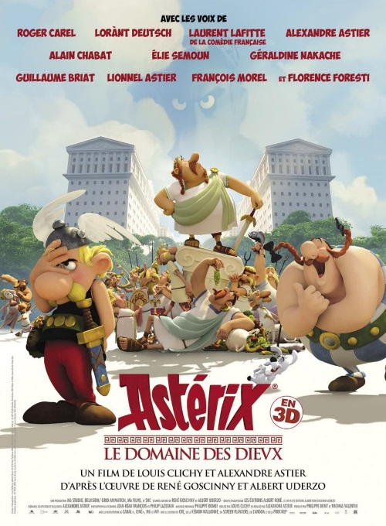
Para los más pequeños de la casa tenemos Astérix: La residencia de los Dioses, una película de animación basada en el popular cómic de René Goscinny y Albert Uderzo, los creadores de estos galos irreductibles y divertidos. Basada en el cómic publicado por Dargaud en 1971 y dirigida por el tándem: Louis Clichy y Alexandre Astier. Sábado 13 a las 11:30.

Cine Juvenil y/o adulto:
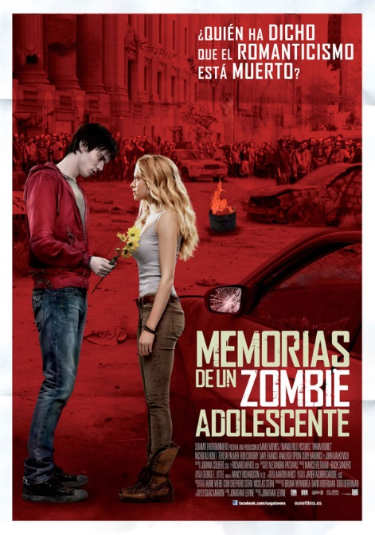
R, un zombi con problemas existenciales, entabla una extraña amistad con la novia de una de sus víctimas. Esta insólita relación provoca una reacción en cadena que cambia su vida, la de sus iguales y, probablemente, la de todo el planeta. Un entretenimiento dirigido por Jonathan Levine. Viernes 12 a las 19:00.

MÚSICA: THE PINKER TONES
The Pinker Tones es un dúo musical de Barcelona creado en 2001. Está compuesto por "Mister Furia" y "Professor Manso", nombre artístico de sus dos componentes.
Reconocidos internacionalmente (tanto en algunos países europeos como en los Estados Unidos, Japón, y otros lugares) por sus trabajos y actuaciones, han recibido muy buenas críticas por parte de los medios especializados de todo el mundo.
Su mezcla de estilos, con la música electrónica siempre presente, comprende el pop, funk, soul, bossa nova, breakbeat, swing, lounge, y la psicodelia. Presentan en el Splash “Rolf & Flor”, un divertido trabajo que ha contado con la colaboración del ilustrador e historietista Miguel Gallardo. Sábado 20 a las 19 horas.

EXPLORADORAS
Exploradoras es un álbum de poesía gráfica publicado con la Editorial Libros de la Herida. Un bonito proyecto que recoge poemas de doce autoras contemporáneas (Sara Castelar, Carmen Camacho, Isabel Escudero, Miriam Reyes, Francisca Aguirre, Alba González Sanz, Mª Ángeles Pérez López, Elena Berrocal, Amalia Bautista, Laura Casielles, Martha Asunción Alonso y Laura Giordani) secuenciados a modo de cómic por Nathalie Bellón. “Estas doce poetas, de diversas generaciones y procedencia y de reconocida trayectoria, me han cedido sus textos para su adaptación en esta antología poética gráfica”. Estará con nosotros Nathalie Bellón, la artista gráfica. Sábado 13 a las 12 horas.

EL MISTERIO DE LA MANSIÓN QUEMADA
Anna Dédalus es una de las más famosas detectives del mundo con sus escasos dieciséis años. Ahora debe resolver el misterio que más le afecta personalmente, la muerte de sus padres en “El Misterio de la Mansión quemada” (Andana Editorial). Miguel Á. Giner, Núria Tamarit y Xulia Vicente nos presentan un entretenimiento para toda la familia: una aventura que combina texto, cómic e ilustraciones. Presentarán este trabajo en el Splash 2016. Domingo 14 a las 11:30 horas.

CHARLA: “LA DESAFECCIÓN HACIA LAS AUTORAS DE CÓMICS”
La reciente revuelta de las autoras francesas, apoyadas por otras muchas en todo el mundo, como es el caso de las creadoras españolas, a raíz de la publicación de los nominados del Festival Internacional de Angoulême –donde no habían autoras-, nos permite una reflexión necesaria. El Splash acoge una charla sobre el tema. Ada Díaz coordina con autoras que nos visitan y también con la opinión de autores masculinos esta charla que pretende conoce las causas de esta desafección hacia el comic y la ilustración femenina y una mirada a nuestro propio ombligo como país. Sábado 13 a las 16:30 horas.

EL BUS-SPLASH
El autobús SPLASH unirá Valencia con las instalaciones del SPLASH, en el Casal Jove del Puerto de Sagunto. Recogerá público en Valencia y los traerá y devolverá de forma gratuita a nuestras instalaciones el Sábado 13, el día grande de nuestro festival.
El autobús SPLASH unirá Valencia con las instalaciones del SPLASH, en el Casal Jove del Puerto de Sagunto. Recogerá público en Valencia y los traerá y devolverá de forma gratuita a nuestras instalaciones el Sábado 14, el día grande de nuestro festival. Puedes adquirir tu ticket del Bus-Splash en Futurama.
Ida: Tres paradas. 1) 09:30 de la mañana enfrente de Futurama. Guillén de Castro 53
2) 09:40 en Torres de Serranos
3) 09:50 en Facultad Geografía e Historia. Avda Blasco Ibáñez, 28.
Vuelta: Salida Casal Jove a las 21 horas.
Tres paradas. 1) Blasco Ibáñez
2) Pont de Fusta
3) Estación de Autobuses.

EL SORTEO DEL SPLASH
Como ya hicimos en la primera edición, el domingo, último día del SPLASH acometeremos un sorteo de regalos (camisetas, posters, cómics, merchandising) del SPLASH. Con el número de entrada que entregamos el domingo se entra en el sorteo. Domingo 14 a las 13:30 horas.

SPLASH 3, minuto a minuto

VIERNES 12/02/2015

16:30. APERTURA SPLASH 2014. INAUGURACIÓN STANDS EDITORIALES (Venta de cómics)
Todas las áreas del SPLASH quedan abiertas.

17:00. INAUGURACIÓN DE LA EXPOSICIÓN “CUANDO FUIMOS UNDERGROUND: 35 AÑOS DE PORTADAS DE LA CÚPULA
Una exposición sobre las ilustraciones originales que han ido jalonando la historia de la editorial barcelonesa La Cúpula, desde sus orígenes hasta nuestros días. Contaremos con la ilustración original de Nazario que ilustra el icónico número uno de la revista.

17:30. INAUGURACIÓN DE LA EXPOSICIÓN “LIVING ZOMBIELAND”
Nuestros jóvenes colaboradores del Casal Jove, que forman parte del Mangetsu, el festival Manga y Anime y de Sagunt Z, el festival de zombis de Sagunt, nos ofrecen una divertida exposición sobre el universo zombi en la Sala-Pasillo aulario del Casal.

18:00. APERTURA ZONA VIDEOJUEGOS
Nuestros amigos de Homoludicus nos traen las nuevas novedades de videojuegos relacionadas con el noveno arte. Diversión a tope. (Cierre a las 21:00 horas. A partir de 8 años)

18:00. DOCUMENTAL: “SOLO PARA SUPERVIVIENTES”
El 35º aniversario de la editorial La Cúpula también propició que un grupo de en El documental es obra de Guillermo A. Chaia, Javier R. Cortés y Aritz Cirbián. Muchos de los mejores dibujantes de la historia del cómic español pasaron por la revista “El Víbora, como básicamente cuentan sus protagonistas en el documental.

18:00. PRESENTACIÓN DE LA REVISTA “XIULIT” EN EL SPLASH.
La revista Xiulit es un tesoro para nuestros peques. Planteada para edades comprendidas entre los ocho y los trece años, completamente en valenciano, Xiulit es un recordatorio de que el cómic es un medio inigualable para fomentar la lectura en estas edades. Contaremos con la presencia de Pablo Herranz, editor de Xiulit y los colaboradores e ilustradores Jordi Peidró y nuestro Sento Llobell.

19:00. CINE: MEMORIAS DE UN ZOMBIE ADOLESCENTE.
R, un zombi con problemas existenciales, entabla una extraña amistad con la novia de una de sus víctimas. Esta insólita relación provoca una reacción en cadena que cambia su vida, la de sus iguales y, probablemente, la de todo el planeta. Dirigida por Jonathan Levine.
19:30. PREMIO MEJOR CÓMIC 2015 A DANIEL TORRES POR “LA CASA”.
Es “La Casa” (Norma Editorial) un maravilloso compendio de lo que el noveno arte nos puede proporcionar en un solo trabajo. Ficción desplegada a través de la arquitectura, la historia y la antropología. Daniel Torres ha conseguido una obra descomunal que le ha llevado seis años de trabajo y una edición final de casi seiscientas páginas.
20:30. SE CIERRA LA ZONA DE STANDS.

21:30. FIN ACTIVIDADES VIERNES.
Se clausuran las áreas del SPLASH que permanezcan abiertas, como por ejemplo el cine.

SÁBADO 13/02/2014

10:30. MATINAL SPLASH SÁBADO
Apertura de instalaciones

11:00. LA HORA DE GRAFITO EDITORIAL. “CHORIZOS” CON RICARDO VILBOR, “SE VENDE” DE SERGIO BLEDA Y “¡SOCORRO! MI MADRE TIENE FACEBOOK DE CARLES PONSÍ.
La joven editorial Grafito nos ofrece sus últimas novedades en el escenario Splash. Ricardo Vilbor nos comentará Chorizos las entrañas de este imaginativo artefacto pensado para causar sonrisas torcidas. La corrupción española planea de manera directa en un cómic que lleva por subtítulo “Atraco a la española”. Por su parte Sergio Bleda nos enseña el recopilatorio de historias cortas que ha publicado Grafito. Otro ejemplo más de su enorme talento. El recopilatorio definitivo de Sergio Bleda, más de 20 cómics la mayor parte de ellas inéditos, desarrollados a lo largo de su carrera desde 1991 hasta 2015.
La Hora de Grafito Editorial continúa con la…

11:30. PRESENTACIÓN NACIONAL DEL CÓMIC “SOCORRO, MI MADRE TIENE FACEBOOK” (GRAFITO, 2016)
Carles Ponsí es un reputado autor asociado al cómic de humor. Ha colaborado o colabora en publicaciones “El Jueves”, “Amaníaco” o “Zero”. Recién fichado por Grafito nos presenta en el Splash a nivel nacional su trabajo “¡Socorro! Mi madre tiene Facebook”, un cómic de humor cotidiano elevado por Carles al surrealismo narrativo.

11:30. TALLER “EL FANZINE MURAL”
Elías Taño, ilustrador y único miembro permanente del Fanzine “Arròs Negre” –Mejor Fanzine 2014 Salón de Barcelona- nos propone un Taller de Fanzines para adolescentes. De la idea del fanzine a la maquetación final. (A partir de 12 años. Dos horas de duración).

11:30. MATINAL CINE INFANTIL. ASTÉRIX: LA RESIDENCIA DE LOS DIOSES.
Para los más pequeños de la casa tenemos Astérix: La residencia de los Dioses, una película de animación basada en el popular cómic de René Goscinny y Albert Uderzo, los creadores de estos galos irreductibles y divertidos. Basada en el cómic publicado por Dargaud en 1971 y dirigida por el tándem: Louis Clichy y Alexandre Astier.

12:00. PRESENTACIÓN DE “EXPLORADORAS” CON NATHALIE BELLÓN
Exploradoras es un álbum de poesía gráfica publicado con la Editorial Libros de la Herida. Un bonito proyecto que recoge poemas de doce autoras contemporáneas (Sara Castelar, Carmen Camacho, Isabel Escudero, Miriam Reyes, Francisca Aguirre, Alba González Sanz, Mª Ángeles Pérez López, Elena Berrocal, Amalia Bautista, Laura Casielles, Martha Asunción Alonso y Laura Giordani) secuenciados a modo de cómic por Nathalie Bellón.

12:30. MIQUE BELTRÁN NOS PRESENTA EL INTEGRAL DE “CLEOPATRA”
Cleopatra es uno de los personajes más populares del cómic español, y Mique Beltrán uno de sus grandes nombres. Por fin, todas las historietas de nuestra heroína se agrupan en una edición digna de ella. “Pasaporte para Honk Kong”, “La pirámide de cristal”, “La rebelión de las sombras” y muchas más historietas y contenidos extra en este volumen publicado por Diabolo.

13:15. EL NADIR E INEFABLE PRESENTAN: VIDAS DE LOS MÁS EXTRAORDINARIOS HISTORIETISTAS.
Vida de los Más Excelentes Historietistas, publicado por Inefable Tebeos, nos acerca a algunos autores de cómic insuficientemente conocidos. ¿Quienes fueron Méndez Álvarez, Jack Cole, Tom of Finland, Nazario? ¿Qué papel representaron Rodolphe Töpffer (y un anciano Goethe) en el advenimiento del cómic? Presentado por sus autores, Adrián Bago, René Parra, Víctor Puchalski y César Sebastián.

16:45. ENTREGA A LA EDITORIAL LA CÚPULA DEL PREMIO MEJOR OBRA INTERNACIONAL 2015 POR “SALLY HEATHCOTE. SUFRAGISTA”
La lucha femenina en el Reino Unido para conseguir su justo derecho a voto es en manos de estas artistas británicas – Kate Charlesworth, Mary Talbot y Bryan Talbot- un fresco social, político y periodístico de honda magnitud humana. Su capacidad narrativa para insertar un personaje de ficción sirve de nexo a los personajes reales es uno de sus grandes logros. Su blanco y negro salpicado por la bandera tricolor de las sufragistas es, en el plano gráfico, un acierto inigualable.

17:00. ENTREGA PREMIO HUMOR GRÁFICO 2015: ORGULLO Y SATISFACCIÓN
Este premio a Orgullo y Satisfacción ya no tiene nada que ver con su aventura empresarial propiciada en un loable acto de sublevación ética. Sin excluir ni olvidar su nacimiento, el premio a esta revista digital de humor gráfico pretende acentuar uno de sus grandes logros consolidados: la constante exploración de los límites del humor. Así se atestiguan en las editoriales que su núcleo duro realiza al comienzo de cada número.

17:30. ANA ONCINA Y ANASTASIA BENGOECHEA LA LÍAN CON UNA CROQUETA, UN MONSTRUO ESPAGUETI Y UNA EMPANADILLA
Dos de las autoras más reconocidas de los últimos años de la Editorial La Cúpula, Ana Oncina “Croqueta y empanadilla” y Anastasia Bengoechea “Monstruo Espagueti” se presentan una a otra en el escenario Splash. Nos entretendrán un rato con sus trabajos y firma de ejemplares.

18:15. ÁLVARO ORTIZ NOS PRESENTA “RITUALES”
Nunca antes un autor español había realizado una trayectoria tan única alrededor de la amistad. Con un inconfundible trazo y una visión muy personal de lo que le rodea, el autor de Cenizas o Murderabilia nos presenta su último trabajo, Rituales.

18:00. DOCUMENTAL: “SOLO PARA SUPERVIVIENTES”
El 35º aniversario de la editorial La Cúpula también propició que un grupo de en El documental es obra de Guillermo A. Chaia, Javier R. Cortés y Aritz Cirbián. Muchos de los mejores dibujantes de la historia del cómic español pasaron por la revista“El Víbora, como básicamente dicen sus protagonistas en el documental. Segundo pase del documental.

18:45. PREMIO “ENTENDER EL PRESENTE” 2015: NADAR POR “EL MUNDO A TUS PIES”
El mundo ya no es como lo vivimos con nuestros padres, con ese bien ganado bienestar socio-laboral. El asunto ha cambiado hasta límites insospechados. A veces insoportables. Pese a que la suerte, o la mala suerte, no hayan alcanzado a todos los que vivimos en este país, El Mundo a tus pies se encarga de mostrarnos caras y vidas que nos suenan a todos. Nadar, nombre artístico de Pep Domínguez recogerá su premio.

19:30. PREMIO “UNA VIDA DE VIÑETAS” PARA CARLOS GIMÉNEZ.
Carlos Giménez es una institución del cómic español. No hay palabras que puedan definir una trayectoria profesional y personal, arriesgada pero valiente, tan extraordinaria como la suya. Su, quizá, obra maestra, Paracuellos, es uno de esos trabajos que cualquier amante del noveno arte debe leer alguna vez en su vida. El mundo editorial propio en Los Profesionales, el fantástico con Delta 99 o Dani Futuro (con guiones de Víctor Mora), la obra política con 36-39. Malos tiempos, forman parte de una carrera única e intensa.

21:00. FIN ACTIVIDADES EN EL RECINTO SPLASH.

DOMINGO 14/02/2015

10:30. MATINAL SPLASH DOMINGO
Se abre al público las instalaciones del SPLASH en su última jornada.

11:00. ACTIVIDADES INFANTILES EN EL PATIO
El ágora, la zona externa del Casal Jove, acoge la diversión con dos hinchables que harán las delicias de los más pequeños. (Horario: 11 a 13:30. Edades entre 5 y 9 años)

11:30. PRESENTACIÓN DE “EL MISTERI DE LA MANSIÓN CREMADA” Y FIRMA DE “CUANDO NO SABES QUE DECIR”.
Anna Dédalus es una de las más famosas detectives del mundo con sus escasos dieciséis años. Ahora debe resolver el misterio que más le afecta personalmente, la muerte de sus padres en “El Misterio de la Mansión quemada” (Andana Editorial). Miguel Á. Giner, Núria Tamarit y Xulia Vicente nos presentan un entretenimiento para toda la familia: una aventura que combina texto, cómic e ilustraciones.

11:30. TALLER BORO, MORO Y PUROMORO DE TONI CABO
Toni Cabo nos ofrece un divertido taller en torno a sus personajes más icónicos: Boro, Moro y Puromoro. Una diversión que no tiene edad. El entretenimiento perfecto para una mañana de domingo.

12:15. PRESENTACIÓN DE ATRAPADO EN BELCHITE DE SENTO LLOBELL
Atrapado en Belchite es la continuación de Un médico novato y forman parte de una trilogía y de una nueva novela gráfica en la que está trabajando nuestro Sento Llobell junto a su mujer y colaboradora Elena Uriel. Las memorias de su suegro Pablo Uriel sirven de partida para un trabajo especial por lo personal. Un cómic gigantesco de una época sombría.
12:45 ENTREGA DEL PREMIO MEJOR NOVELA GRÁFICA NACIONAL 2015: PACO ROCA POR LA CASA. Subrayamos las excelentes críticas y reseñas de este nuevo y excelente trabajo de uno de nuestros autores más reputados. Decir que Paco Roca ha alcanzado un grado de madurez narrativa con La Casa parece una estupidez después de novelas como Arrugas o Los Surcos del azar, pero entendemos que ha dado otro paso más en su carrera al exponer con brillantez un tema que tarde o temprano acaba afectándonos a todos: la perdida paterno filial. Estará con nosotros para contar el proceso de La Casa.
13:30. SORTEO REGALOS SPLASH
Con tu número de entrada del domingo puedes participar en los obsequios del Festival. ¡No te lo pierdas!

14:00. CLAUSURA SPLASH 2014.
El SPLASH se cierra a las 14:00 horas. Hasta la próxima edición.

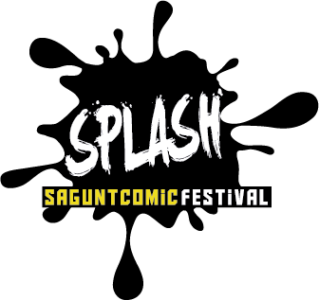
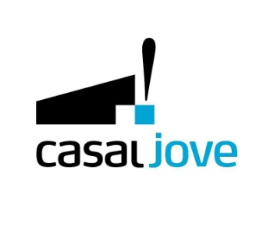

► Organiza:
Ajuntament de Sagunt – Regidoría de Joventut
► Colaboradores: A.P.I.V (Asociación Profesional de Ilustradores Valencianos) –Álvaro Pons – Librería Futurama – Librería Bartebly – Ediciones La Cúpula- Homoludicus – Asociación Philip & Sam – Levante EMV- Mangetsu- Sagunt Z.
► Datos SPLASH:
El SPLASH se celebra en el Casal Jove del Port de Sagunt. Carrer Vent de Marinada s/n. Días 12, 13 y 14 de Febrero. Entrada completamente gratuita, hasta completar aforo. Ver horario general y más info en la página siguiente:

+ INFO SPLASH:
Tel: 96 268 34 39 // 96 269 06 67
Fax: 96 269 06 67
E-mail: joventut@aytosagunto.es
Web: www.saguntjove.es
Twitter: @SplashSagunt
Facebook:
https://www.facebook.com/pages/Splash-Sagunt-Comic-Festival/

PRENSA SPLASH: Amparo Ferrando 653555496 tellme@amparoferrando.com

HORARIO GENERAL SPLASH
Viernes 12/02/15: 16:30-21:30 h.
Sábado 13/02/15: 10:30-14:00 // 16:30-21:30 h.
Domingo 15/02/15: 10:30-14:00 h
Los stands mantienen parecido horario, a excepción de que su zona se cierra a las 20:30 horas aproximadamente.

